Exercice sur la carte des 28 membres l’Union européenne
Retrouvez un maximum de pays avec leur capitale et écrivez-les sur la carte (utiliser un crayon afin de pouvoir corriger facilement d’éventuelles erreurs).
Pour vous aider, une carte muette mais où les pays membres de l’Union européenne sont colorés
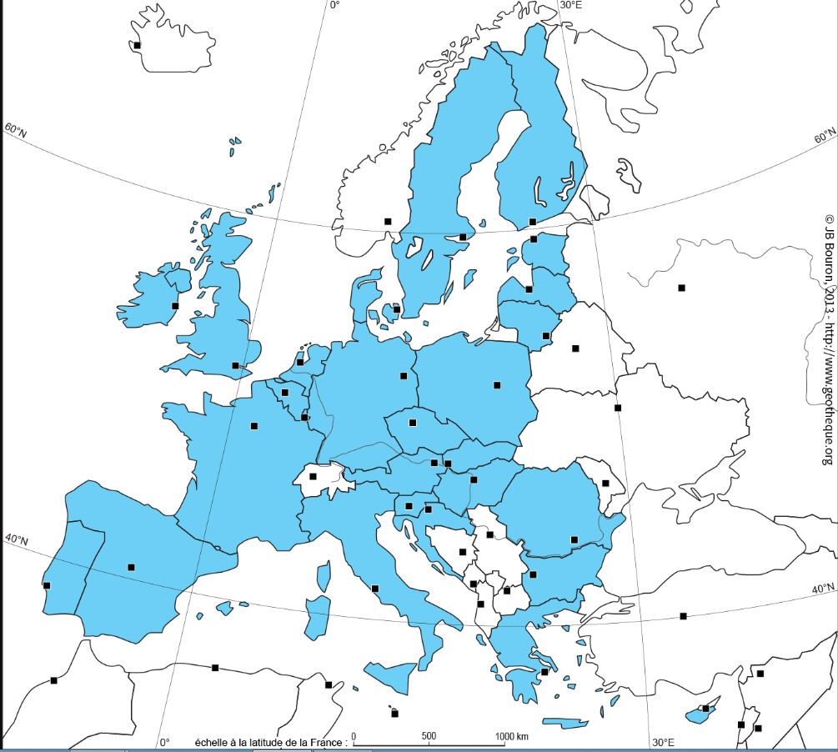

Voici la carte où vous pouvez écrire les réponses, les pays de l’Union européenne sont dans l’espace entouré.
